**Pregunta 4 – Diagrama de Robustez**

**Comprar entradas**

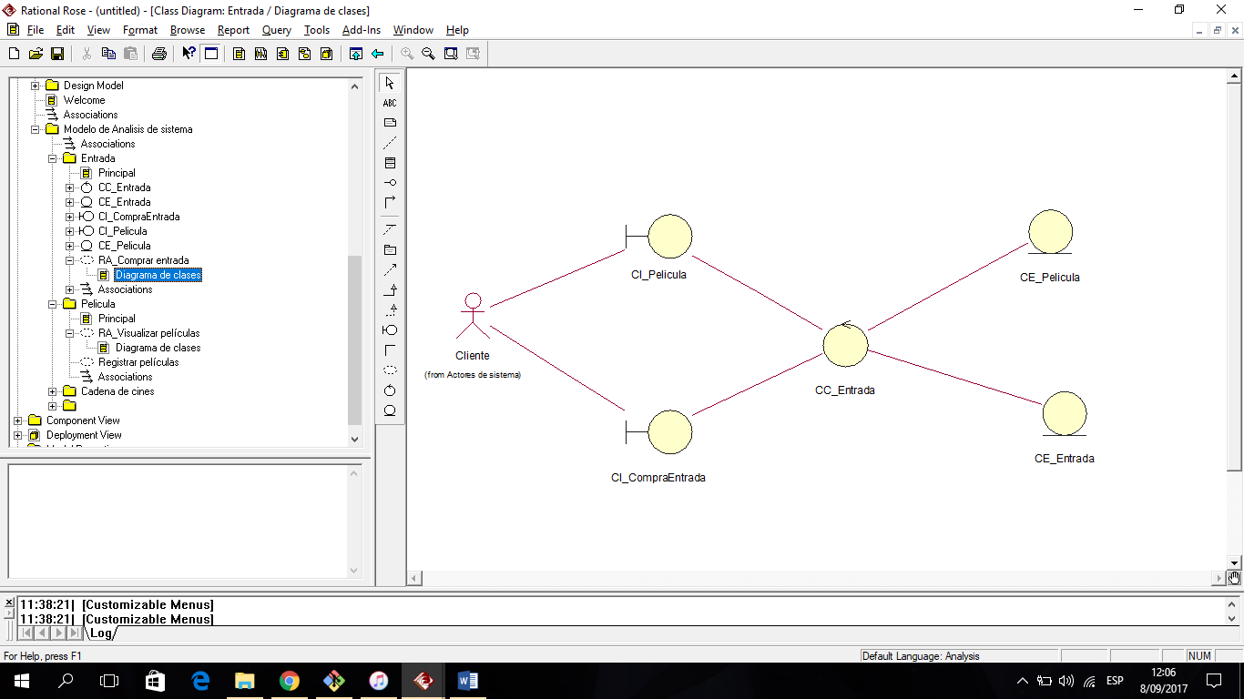

**Visualizar películas**

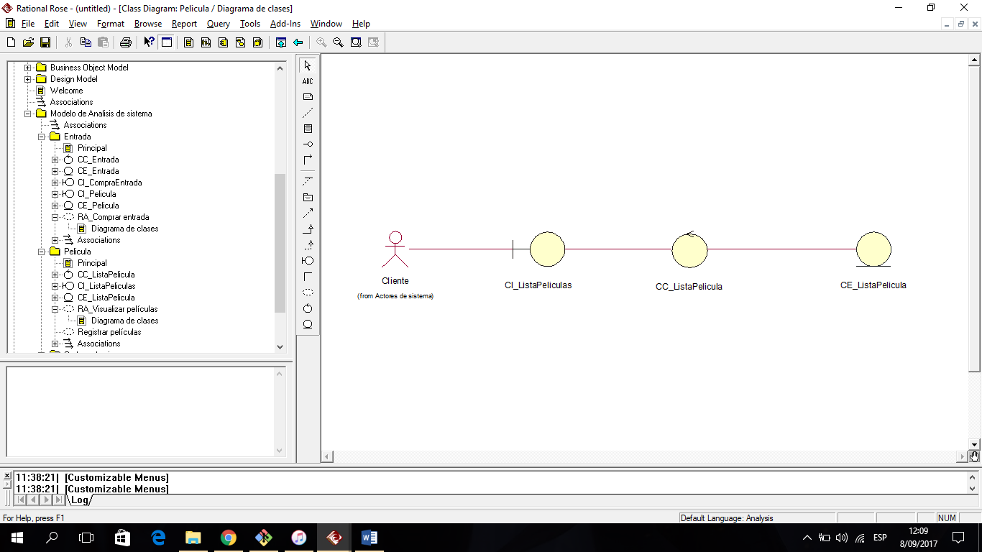

**Visualizar cines y funciones**

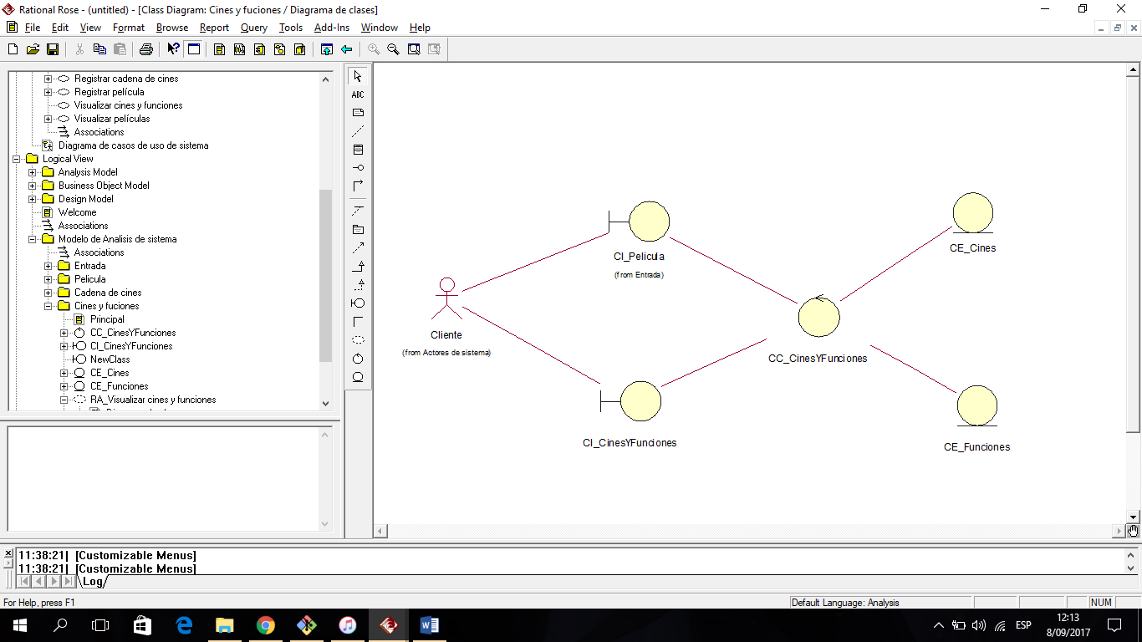

**Registrar películas**

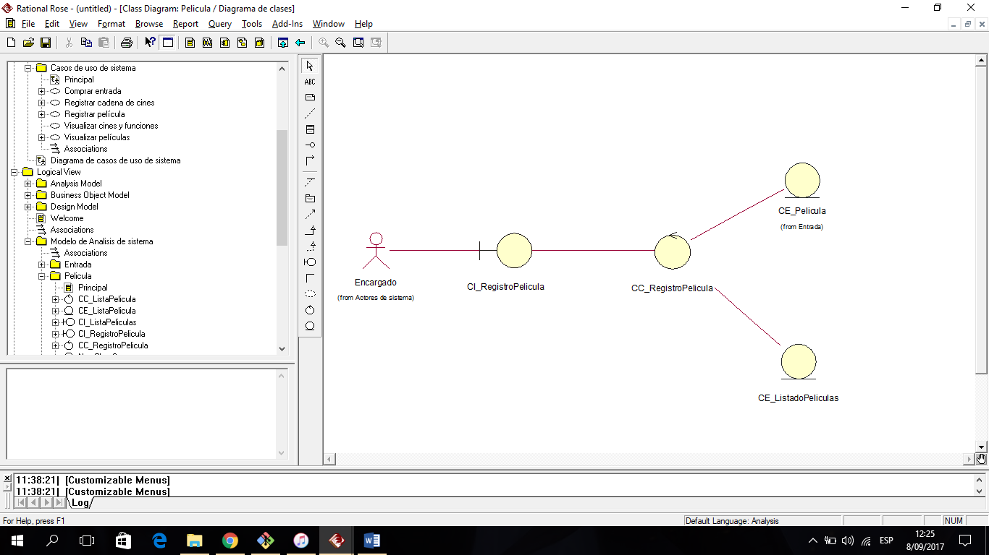

**Registrar cadena de cines**

